**Technická univerzita v Košiciach**

Katedra Kybernetiky a Umelej Inteligencie

Zadanie z predmetu APIS

**Dovolenkový systém**

Jakub Geľo  
Ľudovít Hiľovský

Inteligentné systémy 2019/2020

# Ciele nášho zadania

Cieľom nášho zadania bolo vytvoriť webovú aplikáciu pre zamestnancov, ktorej hlavná funkcionalita spočívala v jednoduchom zadávaní dovolenky. Zadanie sme riešili pomocou REST architektúry, ktorá ma viacero výhod:

* Aplikácie je kompatibilná s viacerými platformami
* Žiadajú sa len konkrétne údaje z databázy pomocou služby
* Zlepší sa viditeľnosť interakcií
* Viacvrstvový princíp – jednotlivé vrstvy sú netransparentné
* Jednoduchá implementácia(množstvo frameworkov)

Dva hlavné prvky našej architektúry sú uložené na Microsoft Azure Cloude – databáza a REST služba. Databázu sme vytvárali pomocou SQL Managment Studia a ciele sme implementovali v programovacom jazyku C#(.net Entity Framework) a pomocou Javascriptu(jQuerry).

## Frontend

1. Každý pracovný deň farebne odlíšený podľa vyťaženosti zmeny
2. Po prihlásení pracovníka možnosť výmeny zmeny pre daný deň
3. Počet hodín, ktoré zamestnanec ešte musí odpracovať
4. Zadanie voľna/dovolenky

## Backend

1. Databáza
2. Schválenie voľna manažérom
3. Štatistika zamestnancov 🡪 zamestnanec mesiaca
4. Evidencia voľna (výsledný report - PDF generátor)

# Implementácia zadania

Web rozhranie je zobrazené na Obr. 1.

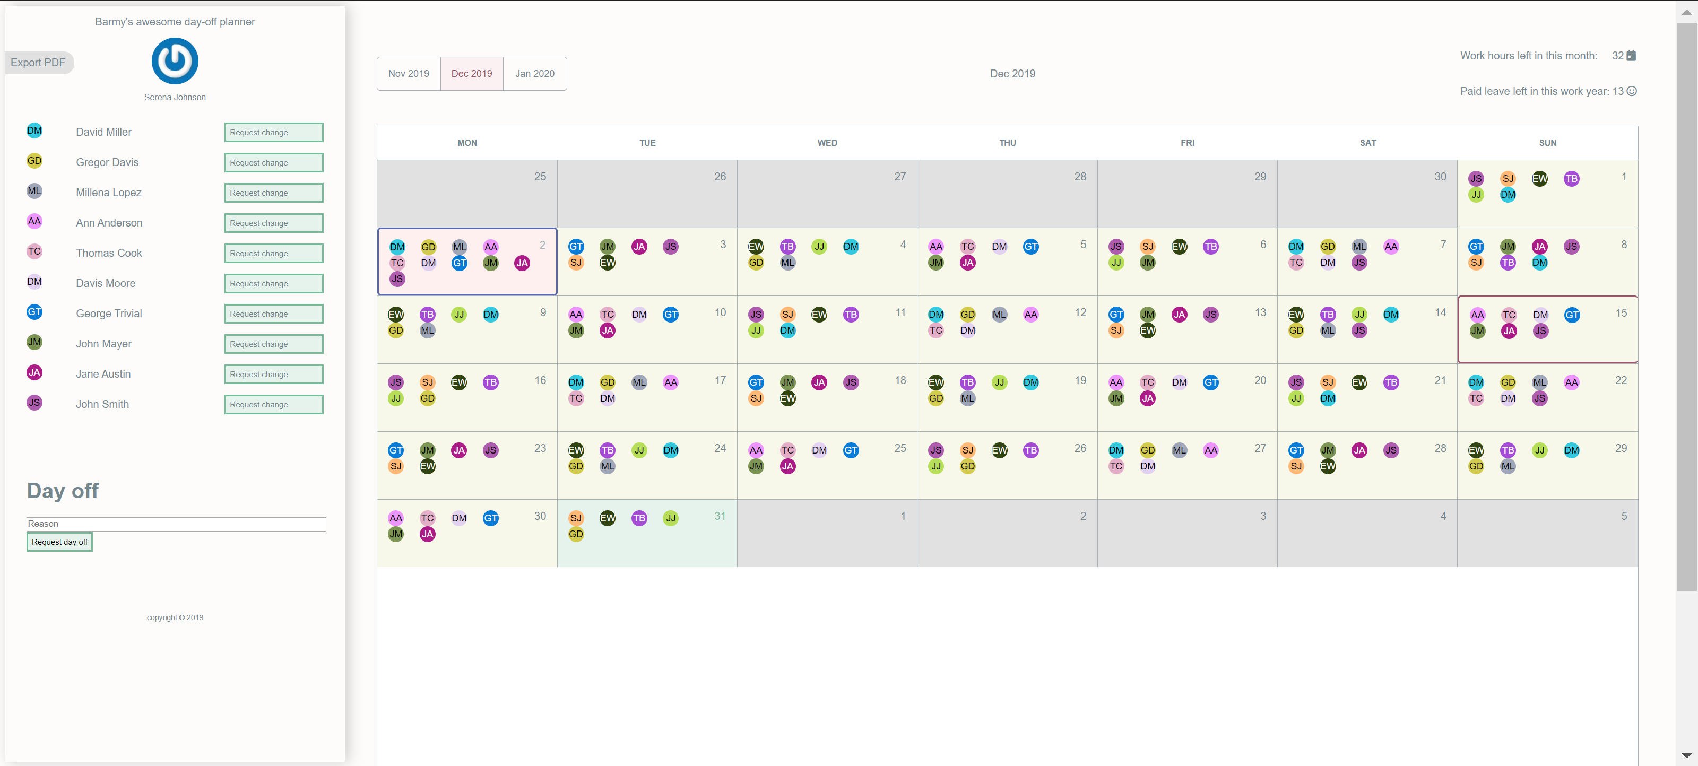

Obr. Web rozhranie aplikácie

Po prihlásení si zamestnanec môže zvoliť mesiac(červená šípka), v ktorom si chce vziať voľno. Po vybratí mesiaca si zamestnanec zvolí konkrétny deň, v ktorom si chce vybrať dovolenku. Dni, ktoré sú na výber sú v červenom orámovaní. V modrom orámovaní sa nachádzajú dve alternatívy pre zadanie dovolenky. Prvom z alternatív je výmena zmeny so zamestnancom, ktorý sa na danej zmene nachádza. Druhou z alternatív je odstránenie zamestnanca z konkrétnej zmeny(bežná dovolenka). Pri oboch alternatívach je nutné potvrdiť/zamietnuť žiadosť.

Diagram databázy, ktorú sme pre toto zadanie vytvorili je zobrazený na Obr. 2.

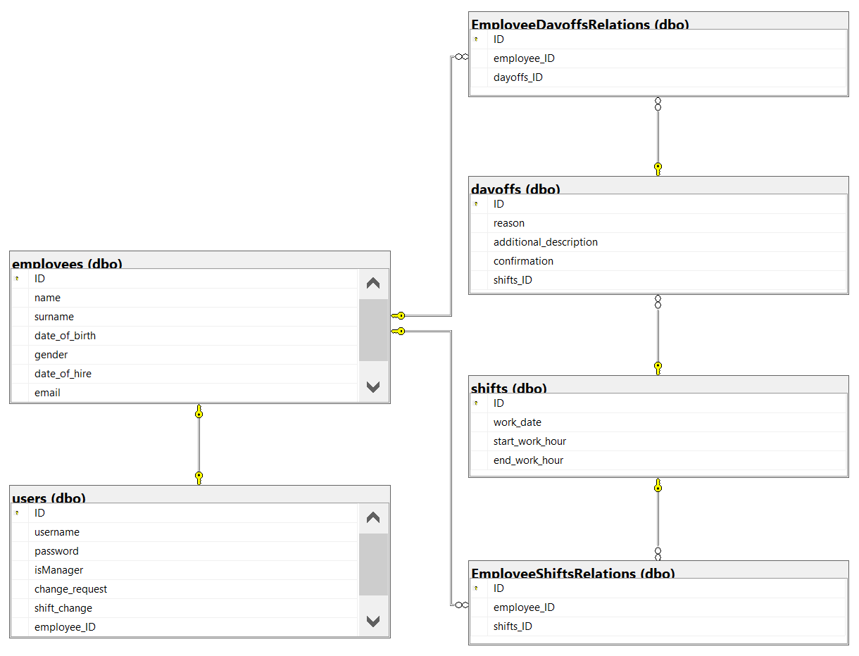

Obr. Diagram databázy

V našej databáze sa nachádza každý jeden z medzitabuľkových vzťahov(N:M, 1:1, 1:M). Databázu je vytvorená pomocou služby Microsoft SQL Managment Studio(Microsoft Azure SQL database).

Komunikácie medzi užívateľom a databázou je sprostredkovaná pomocou REST služby. Tento typ architektúry sme implementovali pomocou jazyku .net frameworku – Entity Framework. Komunikáciu frontend-služba sme riešili pomocou aj pomocou Javascriptu(jQuerry).

# Výsledok zadania

Naše ciele sa nám podarilo implementovať nasledovne:

## Frontend

1. 
2. 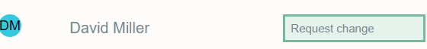
3. 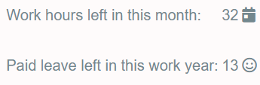
4. 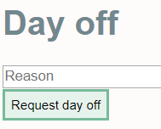

## Backend

1. Obr. 2 Diagram databázy
2. 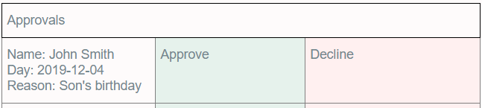
3. 
4. 